附件
2024年10月全国新增建档立卡新能源发电项目
（不含自然人户用光伏、工商业分布式光伏）
一、风电（34个）
序号 | 项目编码 | 项目名称 | 装机容量(MW) | 项目所在地
1 | PWD22093402810010 | 无为磊达水泥有限公司13.65MW分散式风电项目 | 13.65 | 安徽省芜湖市无为市
2 | PWC21125001190010 | 南川凉风垭风电场项目 | 49.5 | 重庆市南川区
3 | PWC2311621202001B | 陇南武都区马营30万千瓦风电项目 | 300 | 甘肃省陇南市武都区
4 | PWS22064408250013 | 国家电投广东湛江徐闻海上风电场增容项目 | 96 | 广东省湛江市徐闻县
5 | PWC23074412230013 | 中广核广宁螺岗二期风电场项目 | 38.92 | 广东省肇庆市广宁县
6 | PWD1309440402001L | 珠海万山海岛新能源微电网示范项目 | 3 | 广东省珠海市香洲区
7 | PWD1901440402001I | 珠海万山海岛新能源微电网示范项目 | 2.25 | 广东省珠海市香洲区
8 | PWC22014510310010 | 映山岭风电场 | 150 | 广西壮族自治区百色市隆林各族自治县
9 | PWC22085204220016 | 普定县猫洞来腰鼓风电场 | 100.1 | 贵州省安顺市普定县
10 | PWC2307130826001R | 远景能源丰宁元山子风电项目 | 200 | 河北省承德市丰宁满族自治县
11 | PWC1712130129002N | 赞皇蓝源风力发电有限公司赞皇一期风电项目 | 100 | 河北省石家庄市赞皇县
12 | PWC2311431023001G | 永兴油麻二期(马田)风电场项目 | 40 | 湖南省郴州市永兴县
13 | PWC2212430582002W | 皇帝岭二期风电场 | 50.55 | 湖南省邵阳市邵东市
14 | PWC2207220702001B | 吉林油田松原市宁江区30MW油气生产风电供电项目 | 30 | 吉林省松原市宁江区
15 | PWC22072207210011 | 吉林油田油气生产风电供电项目 | 18 | 吉林省松原市前郭尔罗斯蒙古族自治县
16 | PWC2207220723001Z | 吉林油田乾安县30MW油气生产风电供电项目 | 30 | 吉林省松原市乾安县
17 | PWC1812320831009I | 国网许继金湖县陈桥镇50MW风电场项目 | 50 | 江苏省淮安市金湖县
18 | PWC1609360732001Y | 兴国云峰嶂风电场 | 60 | 江西省赣州市兴国县
19 | PWC1812360731001N | 于都马安风电场项目 | 50 | 江西省赣州市于都县
20 | PWD1812210111002O | 国家电投沈阳苏家屯6MW分散式风电项目 | 6 | 辽宁省沈阳市苏家屯区
21 | PWD23112101060016 | 铁西区嘉桐兴分散式风力发电项目 | 5 | 辽宁省沈阳市铁西区
22 | PWD23112101060029 | 铁西区有色金属分散式风力发电项目 | 5 | 辽宁省沈阳市铁西区
23 | PWD2212150825001U | 乌拉特后旗潇源风力发电有限公司50MW分散式风电项目 | 50 | 内蒙古自治区巴彦淖尔市乌拉特后旗
24 | PWC2204150721001V | 满洲里达赉湖热电有限公司火电灵活性改造配建30万千瓦（阿荣旗）风电项目 | 300 | 内蒙古自治区呼伦贝尔市阿荣旗
25 | PWC2206150721001V | 华能海拉尔热电厂火电灵活性改造配建30万千瓦（阿荣旗）风电项目 | 300 | 内蒙古自治区呼伦贝尔市阿荣旗
26 | PWD21121507220030 | 华能莫旗双龙泉5兆瓦分散式风电项目 | 5 | 内蒙古自治区呼伦贝尔市莫力达瓦达斡尔族自治旗
27 | PWD21121507220022 | 华能莫旗甘河5兆瓦分散式风电项目 | 5 | 内蒙古自治区呼伦贝尔市莫力达瓦达斡尔族自治旗
28 | PWC1712152527004H | 健安诚（内蒙古）风电开发有限公司太仆寺旗风电项目 | 98.315 | 内蒙古自治区锡林郭勒盟太仆寺旗
29 | PWC17121525270050 | 中车风电（锡林郭勒）有限公司5万千瓦风力发电项目 | 50 | 内蒙古自治区锡林郭勒盟太仆寺旗
30 | PWC1812371622003L | 阳信明控新能源有限公司阳信一期50MW风电项目 | 50 | 山东省滨州市阳信县
31 | PWC1402370406001I | 中广核（枣庄）风力发电山亭风电场发电工程 | 264.7 | 山东省枣庄市山亭区
32 | PWC24076501070013 | 乌鲁木齐达坂城风力发电市场化并网（配套储能）项目-达坂城 | 645.7 | 新疆维吾尔自治区乌鲁木齐市达坂城区
33 | PWC2407650107002M | 乌鲁木齐达坂城风力发电市场化并网（配套储能）项目-乌鲁木齐县 | 156.25 | 新疆维吾尔自治区乌鲁木齐市达坂城区
34 | PWC2208530326001W | 金钟风电场二期项目 | 50.4 | 云南省曲靖市会泽县
二、集中式光伏发电（48个）
序号 | 项目编码 | 项目名称 | 装机容量(MW) | 项目所在地
1 | PPC15043401810017 | 中节能安徽巢湖光伏发电项目（二期20兆瓦） | 20 | 安徽省合肥市巢湖市
2 | PPC23043503030011 | 创能涵江兴化湾100MW渔光互补光伏电站项目 | 100 | 福建省莆田市涵江区
3 | PPC2211620200001V | 华能（嘉峪关）新能源有限公司高效异质结电池组件30兆瓦实证平台光伏示范项目 | 30 | 甘肃省嘉峪关市
4 | PPC20124416230019 | 国电电力连平泉水湾农光互补项目 | 3.75 | 广东省河源市连平县
5 | PPC1608441302002M | 惠州市现代农业示范区一期20MW渔光互补光伏电站项目 | 20 | 广东省惠州市惠城区
6 | PPC19124413230025 | 惠东县梁化镇农光互补光伏发电项目 | 14 | 广东省惠州市惠东县
7 | PPC2003445222001C | 揭西县五经富镇光伏发电平价项目 | 1.2 | 广东省揭阳市揭西县
8 | PPC2107441422001L | 大埔峡能农光互补项目 | 80 | 广东省梅州市大埔县
9 | PPC19124418820023 | 连州市西江镇、龙坪镇、九陂镇农光互补光伏电站项目 | 56 | 广东省清远市连州市
10 | PPC1912441882001H | 连州市西江镇高山农业光伏发电项目 | 55 | 广东省清远市连州市
11 | PPC2002441823001D | 阳山县七拱镇岩口村农光互补发电项目 | 43 | 广东省清远市阳山县
12 | PPC2101440804001G | 深能渔光互补光伏发电项目 | 68.9 | 广东省湛江市坡头区
13 | PPC20114408230016 | 遂溪乐民渔光互补光伏发电项目 | 11.537 | 广东省湛江市遂溪县
14 | PPC17044408250013 | 徐闻合溪水库50MW光伏发电项目 | 50 | 广东省湛江市徐闻县
15 | PPC2004441224002G | 怀集县幸福街道三多村农光互补光伏发电项目 | 1 | 广东省肇庆市怀集县
16 | PPC2103451203001N | 晶科电力宜州区安马乡农光互补光伏发电项目 | 82.7 | 广西壮族自治区河池市宜州区
17 | PPC2308130821001Z | 承德县上谷200兆瓦农光互补储能综合示范项目 | 200 | 河北省承德市承德县
18 | PPC22114310240015 | 嘉禾县珠泉镇、广发镇光伏复合项目 | 80 | 湖南省郴州市嘉禾县
19 | PPC2112220721001V | 吉林油田36MW农光互补油气生产供电项目 | 36 | 吉林省松原市前郭尔罗斯蒙古族自治县
20 | PPC2403150624001I | 鄂尔多斯市君正能源化工有限公司燃煤自备电厂可再生能源替代项目 | 450 | 内蒙古自治区鄂尔多斯市鄂托克旗
21 | PPC18111410330011 | 蒲县克城镇连捷山村级光伏电站项目 | 0.3 | 山西省临汾市蒲县
22 | PPC2310611022001D | 华能丹凤棣花100MW牧光互补项目 | 100 | 陕西省商洛市丹凤县
23 | PPC1409610204001H | 耀州区农业大棚光伏电站 | 46 | 陕西省铜川市耀州区
24 | PPC2307540524001Y | 山南市琼结县50MW保障性并网光伏发电项目 | 50 | 西藏自治区山南市琼结县
25 | PPC22126531270013 | 粤电力第三师45团35万千瓦光储一体化项目 | 350 | 新疆维吾尔自治区喀什地区麦盖提县
26 | PPC22046540030019 | 兵团第七师胡杨河市128团10万千瓦光伏发电项目 | 100 | 新疆维吾尔自治区伊犁哈萨克自治州奎屯市
27 | PPC2310659001003Y | 八师石河子50MW光伏示范项目 | 50 | 新疆维吾尔自治区石河子市
28 | PPC2310659001004Q | 八师石河子223MW光伏示范项目 | 223 | 新疆维吾尔自治区石河子市
29 | PPC2310659001002X | 八师石河子68MW光伏示范项目 | 68 | 新疆维吾尔自治区石河子市
30 | PPC2310659001001Q | 八师石河子67MW光伏示范项目 | 67 | 新疆维吾尔自治区石河子市
31 | PPC2211532326005K | 大姚县小河底光伏项目 | 15 | 云南省楚雄彝族自治州大姚县
32 | PPC2211532326004J | 大姚县小梨园光伏项目 | 120 | 云南省楚雄彝族自治州大姚县
33 | PPC2211532326001Z | 大姚县杨家村光伏项目 | 120 | 云南省楚雄彝族自治州大姚县
34 | PPC2211532326006W | 大姚县小竹园光伏项目 | 158 | 云南省楚雄彝族自治州大姚县
35 | PPC2211532326002Q | 大姚县大龙潭光伏项目 | 60 | 云南省楚雄彝族自治州大姚县
36 | PPC2211532326003F | 大姚县宝莲光伏项目 | 50 | 云南省楚雄彝族自治州大姚县
37 | PPC2203532923002J | 姚家村复合型光伏电站 | 0.96 | 云南省大理白族自治州祥云县
38 | PPC1504532503002K | 蒙自西北勒乡洛戈底光伏电站 | 45 | 云南省红河哈尼族彝族自治州蒙自市
39 | PPC1506530126003Q | 石林石漠化区域农光互补光伏示范电站项目 | 20 | 云南省昆明市石林彝族自治县
40 | PPC2207530902001Q | 蚂蚁堆乡南水北调70MW农光互补光伏发电项目 | 70 | 云南省临沧市临翔区
41 | PPC21125309220012 | 临沧市云县干龙潭二期农光互补光伏发电项目 | 50 | 云南省临沧市云县
42 | PPC2210533301001Q | 木楠复合型光伏发电项目（二期） | 14.49 | 云南省怒江傈僳族自治州泸水市
43 | PPC21115326270017 | 珠琳镇农光互补光伏发电项目 | 30 | 云南省文山壮族苗族自治州广南县
44 | PPC2211532627001I | 五珠乡光伏电站一期 | 23 | 云南省文山壮族苗族自治州广南县
45 | PPC22075326270016 | 那朵光伏电站 | 100 | 云南省文山壮族苗族自治州广南县
46 | PPC22035304260033 | 甸中镇他格莫光伏电站二期 | 130 | 云南省玉溪市峨山彝族自治县
47 | PPC2210330127001C | 浙江华电杭州淳安浪川光伏发电项目 | 18.56 | 浙江省杭州市淳安县
48 | PPC2304330921001S | 华润电力岱山双剑涂二期渔光互补项目 | 99.98 | 浙江省舟山市岱山县
三、生物质发电（20个）
序号 | 项目编码 | 项目名称 | 装机容量(MW) | 项目所在地
1 | PBG1908440608001I | 佛山市高明区白石坳生活垃圾填埋场沼气综合利用项目6MW | 6 | 广东省佛山市高明区
2 | PBG2001440608001P | 佛山市高明区白石坳生活垃圾填埋场沼气综合利用项目12MW | 12 | 广东省佛山市高明区
3 | PBG1905440608001V | 佛山高明苗村白石坳生活垃圾卫生填埋场沼气发电项目 | 5.323 | 广东省佛山市高明区
4 | PBG22074406070019 | 瀚蓝（佛山三水）生物环保技术有限公司沼气发电新建项目 | 3 | 广东省佛山市三水区
5 | PBG17014401110010 | 广州威立雅资源利用白云兴丰生活卫生填埋场填埋气发电利用项目（三期）3.014MW发电工程 | 3.014 | 广东省广州市白云区
6 | PBG2305441621001S | 紫金县城区生活垃圾无害化处理场填埋气防爆除臭及综合利用项目 | 3 | 广东省河源市紫金县
7 | PBG1710440784002N | 鹤山市绿湖农庄有限公司沼气发电项目 | 1.6 | 广东省江门市鹤山市
8 | PBG2004440784002V | 鹤山市宅梧镇禽畜粪污资源化项目 | 1.2 | 广东省江门市鹤山市
9 | PBG2204440703001Q | 江门市区餐厨垃圾处理项目（二期） | 1.6 | 广东省江门市蓬江区
10 | PBW2204440703001U | 蓬江区生活垃圾资源化处置提质改造项目 | 45 | 广东省江门市蓬江区
11 | PBG2208440703002I | 江门京环旗杆石填埋场3MW沼气发电项目 | 3 | 广东省江门市蓬江区
12 | PBG20094407050023 | 广东银洲湖纸业基地污水处理A厂沼气发电项目（二期） | 1 | 广东省江门市新会区
13 | PBG1905440705002W | 广东银洲湖纸业基地污水处理A厂沼气发电项目 | 0.8 | 广东省江门市新会区
14 | PBG2112445224001P | 惠来县“含尾坑”卫生垃圾处理场填埋气治理收集利用项目 | 4.784 | 广东省揭阳市惠来县
15 | PBW1812440981002G | 高州绿能环保发电项目 | 25 | 广东省茂名市高州市
16 | PBG17104417020022 | 阳江市奕垌垃圾填埋场沼气综合利用项目 | 5.98 | 广东省阳江市江城区
17 | PBW20054408810014 | 廉江市生活垃圾焚烧发电二期项目 | 12 | 广东省湛江市廉江市
18 | PBG2311441225001O | 封开县生活垃圾卫生填埋场沼气发电扩容项目 | 0.5 | 广东省肇庆市封开县
19 | PBG17024412040013 | 肇庆市马安垃圾填埋场沼气综合利用项目 | 5.96 | 广东省肇庆市高要区
20 | PBW22014206250010 | 丰源垃圾发电厂生活垃圾处理(焚烧发电)项目 | 12 | 湖北省襄阳市谷城县

项目编码内涵
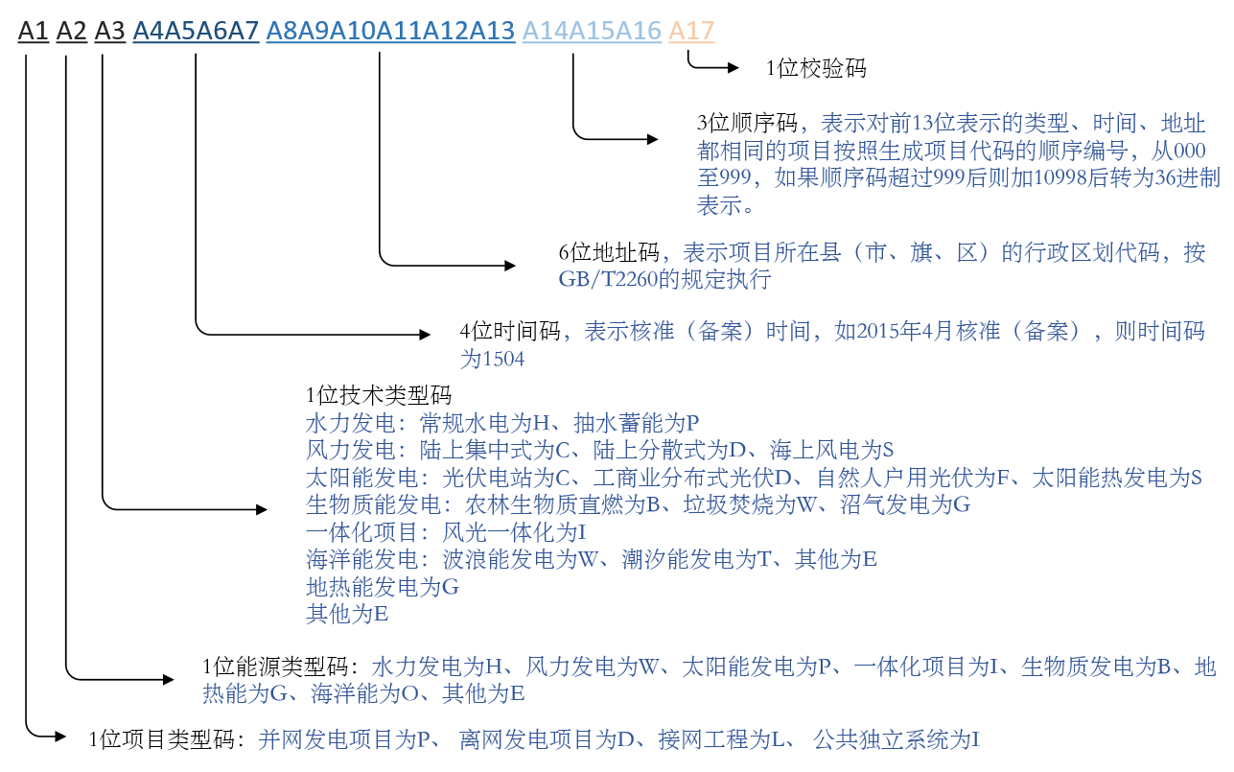
项目编码由17位字符组成，分别包括1位项目类型码、1位能源类型码、1位技术类型码、4位时间码、6位地址码、3位顺序码和1位校验码七部分。

